Studentas: Giedrius Rapsikevičius, IFE-1 grupė

10 variantas

1. Interpoliavimas daugianariais, naudojant Niutono išraišką

Interpoliavimo taškai: (3.0000, 0.5746), (3.5000, 2.0196), (4.0000, 1.4389), (4.5000, 0.6529), (5.0000, 0.7485), (5.5000, 2.1628), (6.0000, 2.3922)

Interpoliacinio daugianario koeficientai: -1.3224, 0.5070, 0.6823, 0.3893, 0.8048, -0.6991, 0.2126.

Interpoliacinės funkcijos grafikas su interpoliavimo taškais:

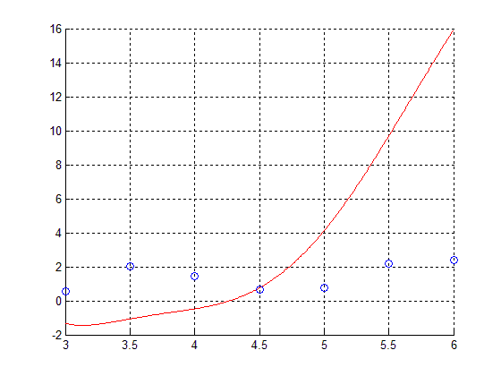

Programos kodas:

clear all;

clc;

f = @(x) log(x)./(sin(3*x)+1.5);

pradzia = 3;

pabaiga = 6;

n = 7;

x_int = pradzia:(pabaiga-pradzia)/(n-1):pabaiga;

y_int = f(x_int);

M = zeros(n);

for j = 1:n

M(j, 1) = 1;

for i = 2:j

M(j, i) = M(j, i-1)*(x_int(j)-x_int(i-1));

end

end

x_int

y_int

a = y_int/M;

a

hold on;

grid on;

x = pradzia:0.01:pabaiga;

[~, reiksmiu_kiekis] = size(x);

y = zeros(1, reiksmiu_kiekis);

for i = 1:reiksmiu_kiekis

x_v = zeros(1, n);

x_v(1) = 1;

for j = 2:n

x_v(j) = x_v(j-1)*(x(i)-x_int(j-1));

end

y(i) = sum(a.*x_v);

end

plot(x, y, 'r');

plot(x_int, y_int, 'bo');